Tablo 1. Gestasyonel Diabetes Mellitus için Kullanılan testlerin ve Eşik Değerlerin Karşılaştırılması
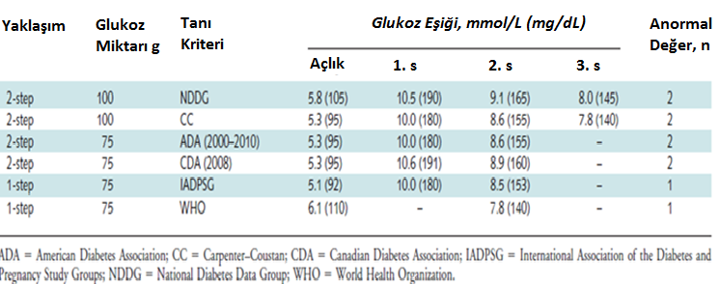
Kaynak 7’den adapte edilmiştir.

